XU1618 Scheda creata il 12 gennaio 2026
Descrizione storico-bibliografica
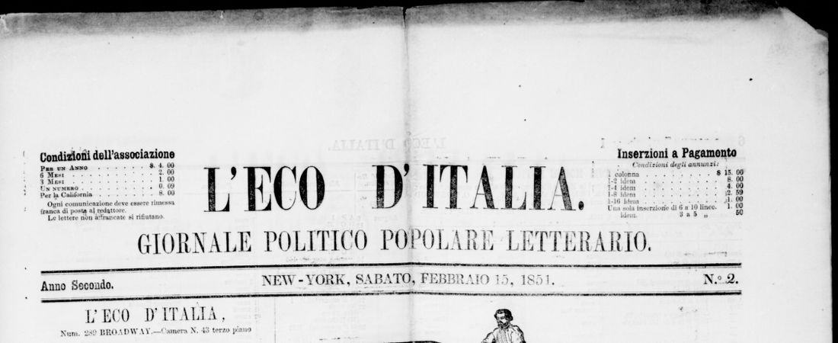
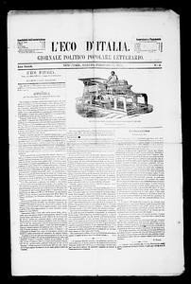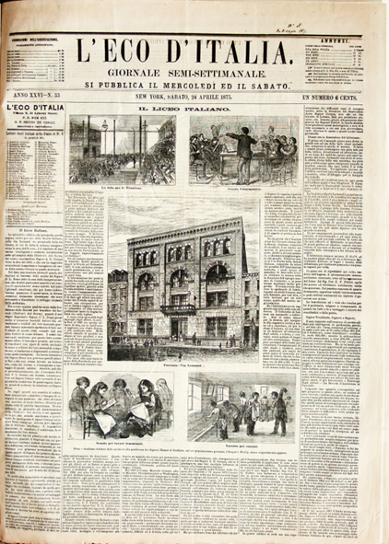
L'*eco d'Italia : giornale politico popolare letterario. - Anno 1, n. 1 (2 febbraio 1850)-anno 49 (1898). - New York : G.F. Secchi de Casali, [1850-1898]. – 49 volumi ; 59 cm. ((Il sottotitolo varia: giornale semi-settimanale (1877); giornale quotidiano (1882); rivista italo-americana : primo giornale italiano negli Stati Uniti fondato nel 1849 (1897). – Il formato varia: 55 cm (1898). - LO10424978; LO10756036; TO00183113
Assorbe: *Rivista italo-americana
Editore: Secchi De_Casali, Gian Francesco
Copia digitale: 15 febbraio 1851

*Rivista italo-americana : edizione settimanale dell'Eco d'Italia. - New York : [s.n., 1883-1896]. – 14 volumi ; 46 cm. ((Descrizione basata su: Anno 3, n. 39 (24 settembre 1885). - LO10779453

Soggetto: Italiani – Stati Uniti d’America – 1850-1898; Italoamericani – 1850-1898; Emigrazione italiana - – Stati Uniti d’America – 1850-1898

Informazioni storico-bibliografiche
Gian Francesco Secchi De Casali: Il primo giornale italiano in America è stato fondato da un piacentino
13 Giugno 2013
Sommario: Vita e opere di Gian Francesco Secchi de Casali, piacentino, fondatore e direttore del primo giornale in lingua italiana negli Stati Uniti, «L’Eco d’Italia» (1850-1894), e promotore della colonizzazione italiana di Vineland, nel New Jersey.
L’articolo ricostruisce, in sei paragrafi, la nascita a Piacenza, l’esilio volontario, i primi anni a New York, lo sviluppo del giornale e della colonia italiana, la comparsa di una letteratura dell’emigrazione. «L’Eco d’Italia» è una fonte di primo livello per la storia dell’emigrazione italiana (questo post è stato pubblicato originalmente come Gian Francesco Secchi de Casali. Il pioniere della stampa italiana in America (Piacenza, 1819 . Elizabeth, New Jersey, 1885), in «Bollettino storico piacentino», 2011, fasc. 2°) https://umanesimodigitale.com/2013/06/13/gian-francesco-secchi-de-casali-il-primo-giornale-italiano-in-america-e-stato-fondato-da-un-piacentino/.

Note e riferimenti bibliografici
- https://www.loc.gov/item/sn83030266/.
- https://umanesimodigitale.com/2013/06/13/gian-francesco-secchi-de-casali-il-primo-giornale-italiano-in-america-e-stato-fondato-da-un-piacentino/

